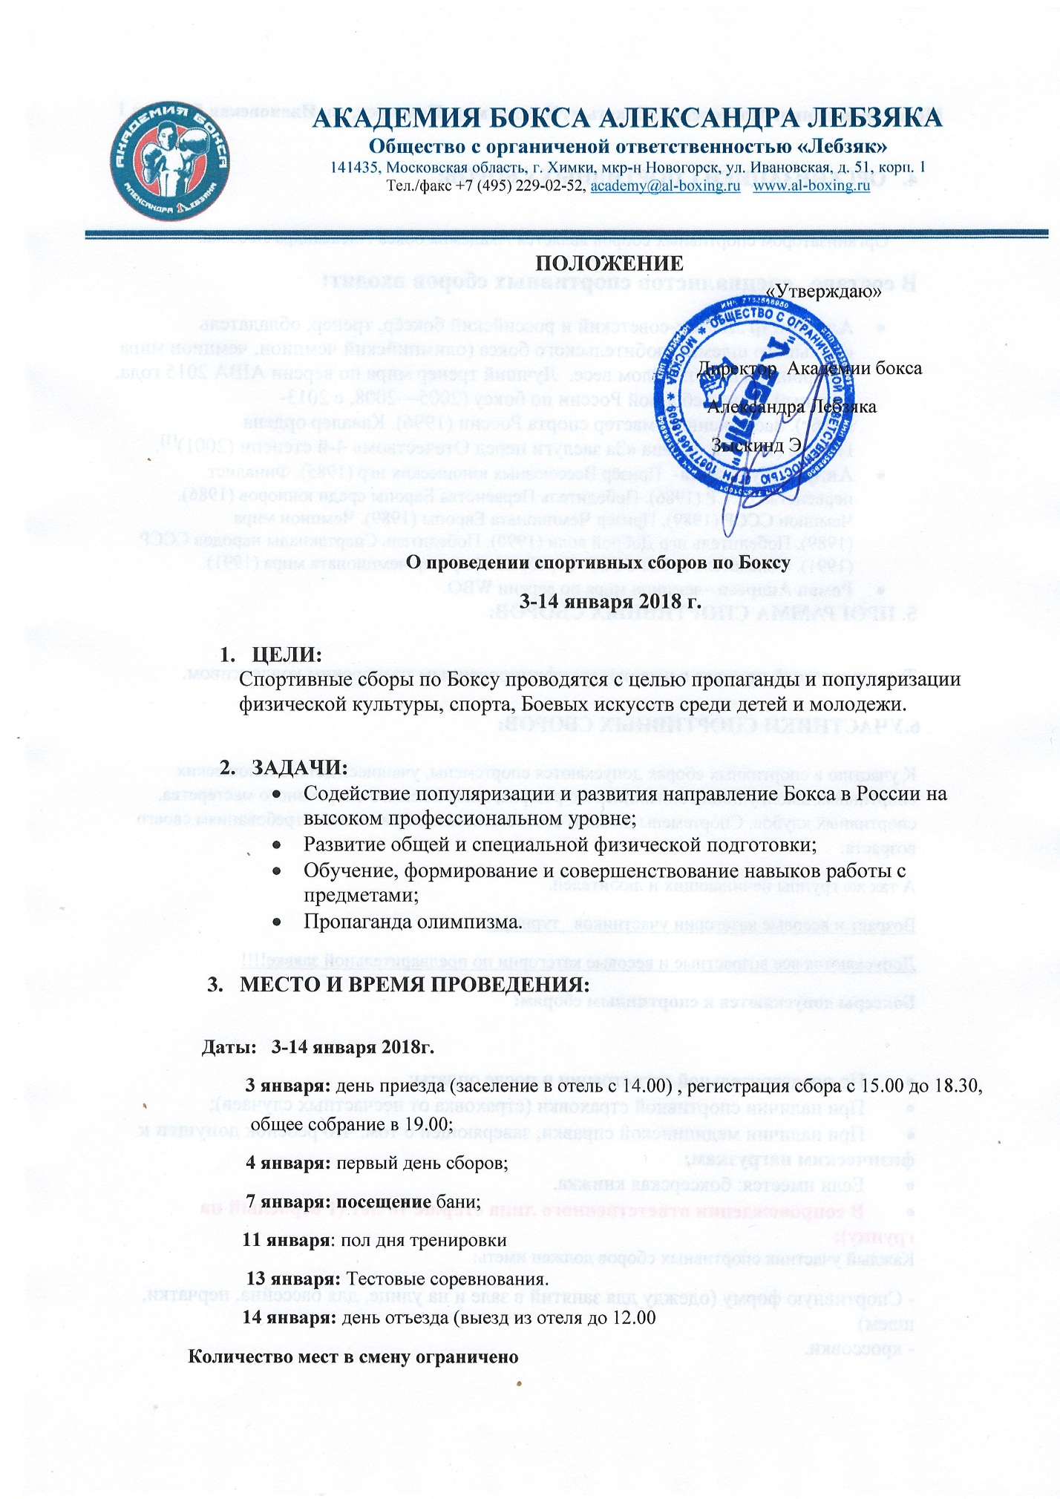
Место проведения: Московская область, г. Химки, мкр. Новоорск, ул. Ивановская 51, корп 1

- ОРГАНИЗАЦИЕЙ СПОРТИВНЫХ СБОРОВ:

Организатором спортивных сборов является Академия бокса Александра Лебзяка.
В составе специалистов спортивных сборов входят:
- Александр Лебзяк-советский и российский боксёр, тренер, обладатель «Большого шлема» любительского бокса (олимпийский чемпион, чемпион мира и Европы) в полутяжёлом весе. Лучший тренер мира по версии AIBA 2015 года. Главный тренер сборной России по боксу (2005—2008, с 2013-2016г). Заслуженный мастер спорта России (1996). Кавалер ордена Почёта (1995) и ордена «За заслуги перед Отечеством» 4-й степени (2001)^{[1]}.
- Андрей Курнявка- Призёр Всесоюзных юношеских игр (1985). Финалист первенства СССР (1986). Победитель Первенства Европы среди юниоров (1986). Чемпион СССР (1989). Призер Чемпионата Европы (1989). Чемпион мира (1989). Победитель игр Доброй воли (1990). Победитель Спартакиады народов СССР (1991). Обладатель кубка СССР. Серебряный призер чемпионата мира (1991).
- Роман Андреев –чемпион мира по версии WBO.
5. ПРОГРАММА СПОРТИВНЫХ СБОРОВ:

Тренировочный процесс с высококвалифицированным тренерским коллективом.

6.УЧАСТНИКИ СПОРТИВНЫХ СБОРОВ:

К участию в спортивных сборах допускаются спортсмены, учащиеся детско-юношеских спортивных школ, училищ олимпийского резерва, школ высшего спортивного мастерства, спортивных клубов. Спортсмены должны соответствовать нормативным требованиям своего возраста.
А так же группы начинающих и любителей.
Возраст и весовые категории участников турнира:
Допускаются все возрастные и весовые категории по предварительной заявке!!!!
Боксеры допускаются к спортивным сборам:

- По предварительной регистрации и после оплаты;
- При наличии спортивной страховки (страховка от несчастных случаев);
- При наличии медицинской справки, заверяющей о том, что ребенок допущен к физическим нагрузкам;
- Если имеется: боксерская книжка.
- В сопровождении ответственного лица старше 18 лет (1 взрослый на группу);
Каждый участник спортивных сборов должен иметь:
- Спортивную форму (одежду для занятий в зале и на улице, для бассейна, перчатки, шлем)
- кроссовки.

Расходы по командированию, питанию, проживанию, проезду участников и проведения спортивных сборов несут командирующие организации.
7.СТОИМОСТЬ СПОРТИВНЫХ СБОРОВ И УСЛОВИЯ ПРОЖИВАНИЯ:

В отеле Академии бокса Александра Лебзяка, расположенный на третьем этаже нашего комплекса.
Мест в отеле ограничено, поэтому бронируются места
оплаченных заявок!!!

Стоимость ТС для боксеров (тренировки + питание - обед) – 20000 рублей

Стоимость пакета (проживание 10 суток 3-х разовое питание + тренировочные сборы для боксера):
Стандартный номер двухместный 50000 рублей

8.НАГРАЖДЕНИЕ:

Все участники сборов награждаются памятными подарками, сувенирами и сертификатами участников.

9.ЗАЯВКА НА УЧАСТИЕ:

Заявки принимаются на сайте: www.al-boxing.ru или по почте academy@al-boxing.ru

По вопросам размещения и регистрации: e-mail: e.ziskin88@gmail.com тел.: +7 9686657303

По вопросам спортивной части: тел.: + 7 9686657303

